优游ai杯2025-2026赛季
冰壶挑战赛

一、活动主题
冰壶挑战展示活动：使用对应器材制作一个可投掷或撞击冰壶的机器人，每队投掷5枚冰壶，根据冰壶最后停留位置来计算该队伍最终分数。

二、展示活动范围
1.展示组别：5-7岁
2.展示人数：1人/队。

三、展示环境
1.编程系统： 刷卡编程。
2.展示机器人： 选手自行准备。
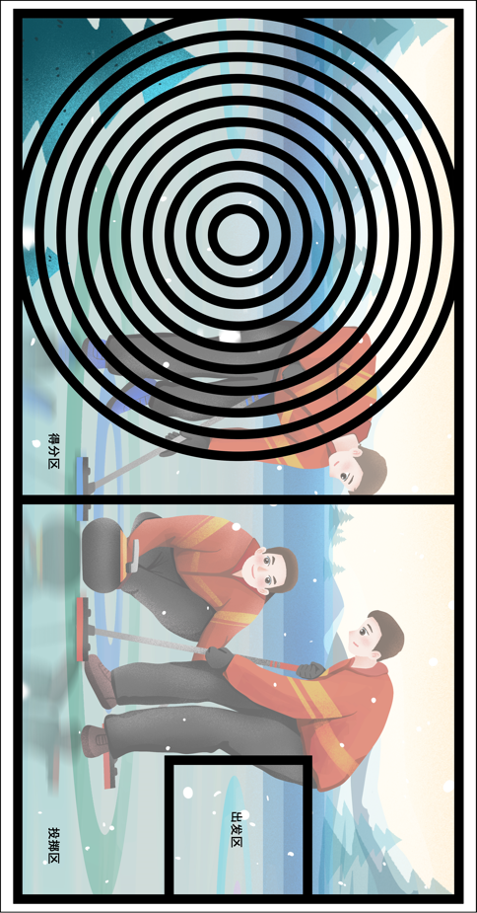
3.展示场地

1.场地尺寸为 100cm×200cm(±10%)。
2.出发区尺寸为30cm×30cm。
3.得分区尺寸为110cm×100cm。得分区设置10个同心圆，直径分别为10cm，20cm，30cm，40cm，50cm，60cm，70cm，80cm，90cm，100cm。

四、展示器材
1.每支队伍限使用1台机器人，展示开始后不得更换机器人
2.每台机器人启动前尺寸控制在 30cm×30cm×30cm 内，启动后机器人展开尺寸不限。
3.用于结构搭建的器材数量和传感器不限。
4.每台机器人的电源为标准 AA 电池，展示队伍自备电池。

五、展示任务
（一）任务概述
机器人从出发区启动（不限启动及操作方式），启动前机器人携带1枚冰壶，在完全离开启动区（不进入得分区）后将冰壶投掷或撞击到得分区，在投掷结束后机器人需完全回到启动区补充冰壶，然后再次离开启动区投掷冰壶，每支队伍投掷或撞击5枚冰壶，根据冰壶最后停留位置来计算该队伍最终分数。
（二）任务分解
1.放置冰壶
选手在启动区自行放置一枚冰壶（冰壶材质为亚克力材质，直径为3cm，高度为2cm）
2.投掷
每次投掷或撞击冰壶的个数为一个。
（三）展示时间

现场调试时间 | 规定任务时间
3分钟 | 3分钟

六、运行与结束
（一）机器人运行
1.机器人于启动区域启动之前须静止，行动装置的最前端不得超出启动区。
2.机器人连续完成两轮展示，每轮展示限时3分钟。
3.在任务完成所限定的时间内无暂停、无重试。
4.展示过程中不得更换机器人，不可以对机器人软硬件进行变更
5.评委现场确定选手展示顺序。
（二） 展示结束
1.规定时间内完成所有冰壶道具投掷。
2.规定时间结束。
3.机器人行走过程中发生侧翻或仰翻。 4.机器人行进过程中，展示选手触碰到机器人（除遥控器外）的任意部位。

七、评分标准
（一）计分说明
指标 | 描述 | 分值
投掷或撞击 | 从俯视角度看，冰壶垂直投影所处位置为标志线外侧边缘内冰壶所处同心圆位置由内到外分别对应分数为：100分，90分，80分，70分，60分，50分，40分，30分，20分，10分。 | 100-10分/个
（二）成绩计算
1.规定任务时长内只完成部分任务， 按实际完成的任务计算得分。
2.取两次展示得分高的一次计为该队伍成绩，成绩高者排名靠前，若成绩相同，用时少者排名靠前。
3.若分数、完成时间均相同， 则判定为并列名次。
（三）不予展示
1.展示选手迟到 10 分钟以上。
2.展示选手蓄意损坏展示场地。
3.展示选手不听从裁判（评委）的指示。

